1043339 郭俊佑 oshw1_s1043339

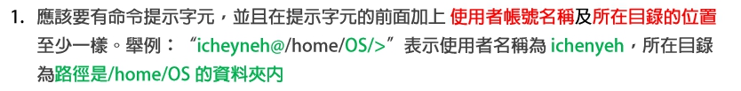

A:利用函式 getenv(“USER”) -> 使用者帳號名稱

getcwd(string,size-of-string) -> 所在目錄的位置

2和3問題一併討論

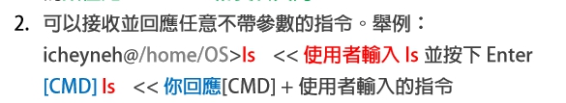

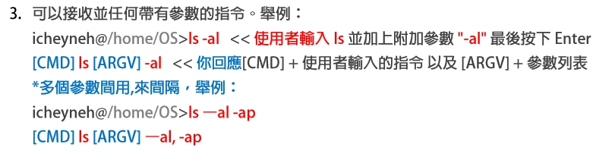

A:利用getline將整段切下並做判斷

先切一行(getline)

切下每一個段(存入一個vector<char>陣列判斷是否是” “)

再將char轉換成string放入陣列(利用string.insert)

Size為一且指令不為exit就坐2的輸出

Size大於一就做3的輸出

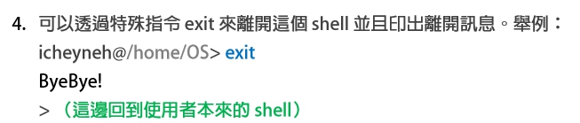

判斷切下的字串size是否為一且字串是否為exit

是就跳出此shell並輸出”ByeBye”的字

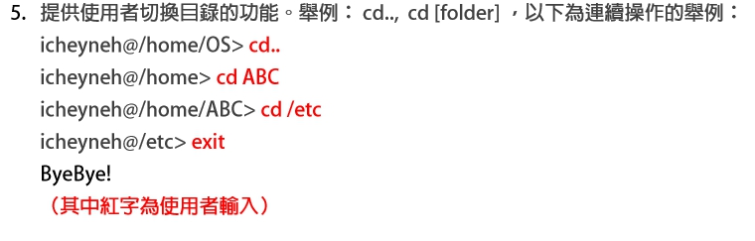

A:利用chdir()函式將cd給的路徑位置傳入

函式會將目的地改制cd所決定的位置

程式執行過程:

